ПРАВИЛЬНОЕ ПИТАНИЕ ПО СЕЗОНУ
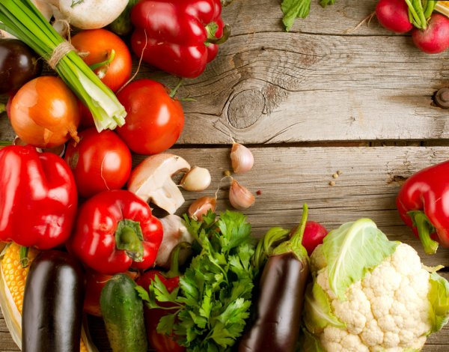
Здоровая и слаженная работа организма, правильное функционирование всех внутренних органов – желудочно-кишечного тракта, печени, почек, сердца и т.д. напрямую зависит от времени года и от солнечной энергии, которая поступает в течение всего года и распространяется неравномерно в зависимости от его активности. Наши внутренние органы всегда находятся в работе и свою максимальную активность проявляют каждый в свое время и питание необходимо подбирать с учетом этих знаний.
Еще в древности считалось:
Весна – активизируется работа печени и желчного пузыря.
Лето – повышается работа тонкого кишечника и сердца.
Осень – легкие и толстый кишечник.
Зима – почки и мочевой пузырь.
В связи с этими знаниями, если болезнь того или иного органа обостряется в период его активности, то его необходимо лечить, а если – в период пассивности, то за ним нужно просто ухаживать и беречь не перегружая питанием и препаратами. При подборе правильного питания необходимо учитывать не только его полезность, но и внешний вид, блюдо должно ароматно пахнуть, быть приятно на вкус и на ощупь. Не вся вкусная еда может быть полезна тому или иному человеку, так это будет зависеть и от его конституции тела, состояния его организма и в целом тем или иным гастрономическим пристрастиям. Когда наш организм и ум загрязнен, то внешне мы можем ошибиться в выборе продукта, но если мы начнем учиться слушать свою интуицию и стараться каждый прием пищи сосредотачивать свой ум именно на вкусе поглощаемого, смотреть на него глазами, нюхать носом, трогать руками и чувствовать языком, поверьте, вас ждет масса открытий.
Например, сладкая конфетка не вызывает такого удовольствия и радости, как нам раньше казалось и минутное наслаждение поеданием любимой сладости сменяется привычной депрессией, страхами и т.д.
В одном из трактатов о питании предлагается такой тест:
Попробуйте 10 дней попить чай без сахара, а через 10 дней положите сахара столько, сколько кладете обычно, Вы его не сможете выпить, он будет для вас не вкусным.
Обратите внимание, как весной хочется зелени, щей из щавеля, летом холодной окрошки, свекольника со льдом, кваса и пр. легкой пищи, а зимой нас тянет на наваристые супы, сытную и горячую пищу. Все это говорит о том, что наш организм слышит, какая пища ему будет наиболее полезна, поэтому и мы должны научиться слушать и действовать согласно голосу разума, а не изнуряющим диетам, новомодным тенденциям или вооружившись лозунгом: «Живем один раз!» уподобиться жизни животного, раскармливаясь до отвала, постепенно теряя свое здоровье и радость к жизни. Для того чтоб правильно подобрать продукты в то или иное время года, обратите внимание, что в какой сезон поспевает и как долго может храниться, не подвергаясь искусственной обработке.
Весна – это время зелени, поэтому старайтесь максимально добавлять ее в те блюда, которые готовите.
Источником белка в это время могут служить сухие грибы, бобовые, соя, орехи, нежирное мясо, морепродукты и нежирная рыба (например, тунец, треска, судак).
В качестве жирной пищи послужат орехи, растительные масла – фундучное, грецкого ореха, кедровое, конопляное и различные льняные масла.
Углеводы получать из различных видов круп – овес, пшеница, ячмень, также рекомендуются салатные растения и дикорастущие пищевые травы.
Из напитков: теплая очищенная вода, горячие напитки с медом, льняной кисель.
Специи: смеси с имбирем, асафетидой, куркумой, кардамоном, шамбалой, паприкой.
Летом - все овощи и фрукты по сезону. Овощи употреблять в основном в сыром виде или слегка притушивать в течение 5- 10 мин.
В качестве жиров – легкие растительные масла, самое идеальное – льняное масло, можно как в чистом виде, так и салатные виды масел, например морковное, тминное, чесночное.
Белки получать из льняных каш и семян, сои, свежего гороха, нежирного сыра и молочных продуктов, куриного филе, нежирной рыбы и морепродуктов.
Углеводы в качестве любых созревших свежих фруктов.
Из напитков рекомендуется употреблять домашние лимонады со свежей мятой, базиликом, фруктами и медом.
Специи – куркума, свежая зелень, чеснок, имбирь, карри.
Осенью – любые осенние овощи и фрукты.
В качестве жиров – льняное масло, речная рыба, икра.
В качестве белков – домашняя птица, орехи, свежие грибы.
В качестве углеводов – фрукты по сезону, мед, свежее зерно.
Из напитков теплые травяные чаи с небольшим количеством специй, меда и лимона, можно квас.
Специи – смеси с имбирем, куркумой, чесноком, гвоздикой, кардамоном.
Зимой пища должна быть сытной маслянистой и горячей.
В качестве жиров – масло кедровое, арахисовое, льняное масло с имбирем или чили, орехи, сыры, домашняя сметана, сливки.
В качестве белков – любые бобовые (горох, фасоль), льняные каши, домашний творог и пр.
В качестве углеводов – мед, сухофрукты, предварительно размоченные в теплой воде, пшеница, овес, греча, хлеб из муки грубого помола, фруктовый хлеб с фиником и пр.
Напитки – горячий травяной чай, имбирные напитки, безалкогольный глинтвейн, льняные кисели и пр.
Специи – согревающие жгучие – смеси с чили, имбирем, черным перцем.

Авдеенко А.С. – врач общей практики УЗ «Дятловская ЦРБ»

